DECLARAÇÃO DE CONCORDÂNCIA
Declaramos que concordamos com a submissão e eventual publicação na Revista Brasileira de Agrotecnologia (REBAGRO), do artigo intitulado: Influência do cloreto de cálcio na atividade coagulante e proteásica de Penicillium sp SIS 23, dos autores abaixo relacionados, tendo como Autor Correspondente o Srª. Tatiana Souza Porto, que ficará responsável por sua tramitação e correção.
Declaramos, ainda, que o referido artigo se insere na área de conhecimento: Biotecnologia de Alimentos, tratando-se de um trabalho original, em que seu conteúdo não foi ou não está sendo considerado para publicação em outra Revista, quer seja no formato impresso e/ou eletrônico.

Garanhuns, 30 de novembro de 2015.


1______________________________________
Allan Henrique Felix de Melo
2 ______________________________________
Matheus Henrique Gouveia Gomes
3_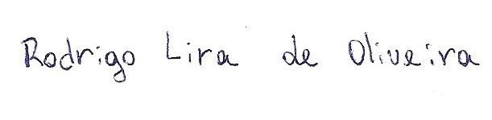____________________________________
Rodrigo Lira de Oliveira
4______________________________________
Osmar Soares da Silva
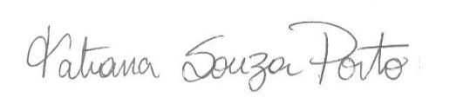
5 ______________________________________
Tatiana Souza Porto

